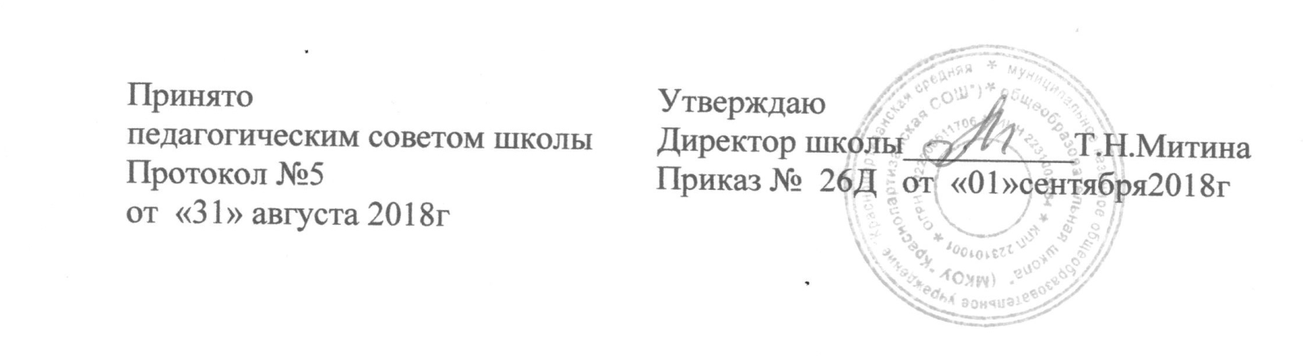

ПОЛОЖЕНИЕ
О «ПОЧТЕ ДОВЕРИЯ»
МКОУ «Краснопартизанская СОШ»
1. Общие положения
1.1 В целях реализации права несовершеннолетних на психолого-педагогическую поддержку с сохранением конфиденциальности информации, а также обеспечения возможности добровольного анонимного обращения, для содействия формированию адекватного общественного мнения по вопросам обращения к педагогу-психологу, оказанию своевременной квалифицированной психологической, консультативно-методической и психокоррекционной помощи детям, в соответствии с «Конвенцией о правах ребенка», в МКОУ «Краснопаризанская СОШ» создана «Почта доверия».
1.2 «Почта доверия» представляет собой систему организации обращений учащихся по вопросам, связанным с их психологическим состоянием. Это особая форма взаимодействия, в процессе которого учащиеся имеют возможность получить ответы педагога-психолога на волнующие их вопросы посредством анонимного письменного общения.

2. Цели и задачи
«Почта доверия»:
2.1 Предназначена для сбора и анализа конфиденциальных или анонимных пожеланий, обращений, заявлений, вопросов, предложений, просьб и т.д., поступающих от учащихся.
2.2 Призвана изучать данные, которые по тем или иным причинам не могут быть озвучены обычным путем, но способны оказать значимое влияние на морально-психологическую обстановку в учебных коллективах.
2.3 Способствует снятию барьера обращения к педагогу-психологу, реализует психолого-педагогическую поддержку учащихся.

3. Материально-техническое обеспечение
Для эффективного функционирования «Почты доверия» необходимо соблюдение определенных условий:
  - Материально-технические средства:
- почтовый ящик для обращений;
- стенд для размещения информации;
- ПК, принтер, бумага для подготовки ответов на обращения.
  - При выборе места размещения почтового ящика и стенда необходимо учитывать принцип анонимности, конфиденциальности и целесообразности. Исходя из требований к размещению кабинета психолога в образовательном учреждении (в том числе максимальная изоляция кабинета, как территориальная, так и звуковая), рекомендуется организовать зону «Почты доверия» вблизи кабинета психолога.
  - В целях информирования учащихся о функционировании «Почты доверия» следует разместить по школе несколько объявлений в отведенных для этого местах (Приложение 1).

4. Структура функционирования
Механизм функционирования «Почты доверия» осуществляется следующим образом (Таблица 1).
4.1 В установленном месте (возле кабинета психолога) размещается стенд и почтовый ящик с инструкцией. Инструкция содержит информацию о том, как воспользоваться «Почтой доверия» (Приложение 2).
4.2 Учащиеся опускают в ящик письма, записки, содержащие вопрос, просьбу, изложение проблемы, пожелания и т.п. Указывать имя, фамилию не обязательно, обращение может быть анонимным. Необходимо указать дату и время, по которым автор обращения сможет обнаружить ответ на стенде.
4.3 Педагог-психолог с установленной периодичностью производит изъятие писем из ящика, обработку, анализ, подготавливает ответы на письма.
4.4 Ответы размещаются на стенде, чтобы с ними могли ознакомиться все учащиеся. При этом на листе ответа указывается дата и время соответствующего письма, чтобы автор мог его идентифицировать (Приложение 3). Стенд обновляется по мере появления новых обращений и ответов на них.
4.5 Снятые со стенда ответы хранятся вместе с поступившими обращениями в папке «Почта доверия» в кабинете педагога-психолога в течение 1 года.
Таблица 1
Функционирование «Почты доверия»

Схема | №  п/п | Действие | Исполнитель | Время
м  1  2  3  4  5 | 1 | Размещение стенда, почтового ящика, инструкции возле кабинета психолога | Педагог-психолог, завхоз, рабочий | По мере приобретения
м  1  2  3  4  5 | 2 | Поступление писем, обращений | Учащиеся | По желанию
м  1  2  3  4  5 | 3 | Изъятие писем из ящика, обработка, анализ, подготовка ответов на письма | Педагог-психолог | Понедельник, пятница, после 14.00
м  1  2  3  4  5 | 4 | Размещение ответов на стенде | Педагог-психолог | В течение недели
м  1  2  3  4  5 | 5 | Формирование папки «Почта доверия» | Педагог-психолог | По мере пополнения

5. Документация
5.1 Функционирование «Почты доверия» осуществляется на основе настоящего Положения.
5.2 Документирование процедуры функционирования «Почты доверия» происходит согласно п. 4.5 настоящего Положения: в течение 1 года в кабинете психолога хранятся данные в папке «Почта доверия».
Приложение 1
Объявление
Внимание!
В школе работает «Почта доверия»! Почтовый ящик находится на 2 этаже, возле кабинета педагога-психолога. Там ты можешь оставить свое обращение (письмо, записку) с вопросами, просьбами, пожеланиями. Указывать имя и фамилию не обязательно, то есть твое послание может быть анонимным. Подробная информация (ПРАВИЛА) о работе «Почты доверия» вывешена рядом с почтовым ящиком.
Действуй!

ПОЧТА — это: Понимание
Ответственность
Честность
Таинственность
Анонимность

Приложение 2
ПРАВИЛА
работы «Почты доверия»

Ящик, который ты видишь перед собой – это «Почта доверия». Здесь ты можешь оставить свое обращение (письмо, записку) с вопросами, просьбами, предложениями, пожеланиями. Если хочется что-то сказать, но стесняешься – напиши!
Указывать имя и фамилию не обязательно, то есть твое послание может быть анонимным.
ГЛАВНОЕ – поставь ДАТУ и ВРЕМЯ, чтобы потом найти ответ на свое обращение.
Ответы на письма будут вывешены на стенде. Запомнив свою ДАТУ и ВРЕМЯ, ты сможешь прочесть ответ на свое письмо, и никто даже не узнает, что ты воспользовался «Почтой доверия», если только ты сам не захочешь об этом рассказать.
Обновление ящика происходит 2 раза в неделю – в ПОНЕДЕЛЬНИК и ПЯТНИЦУ.

Помни: проблема решится быстрее, если ты о ней скажешь!

Приложение 3
Ответ на обращение
1 декабря 2011г.
14:20
Дорогой друг!

Текст обращения

С уважением,
Имя Отчество Дата

